Poštovana/i,
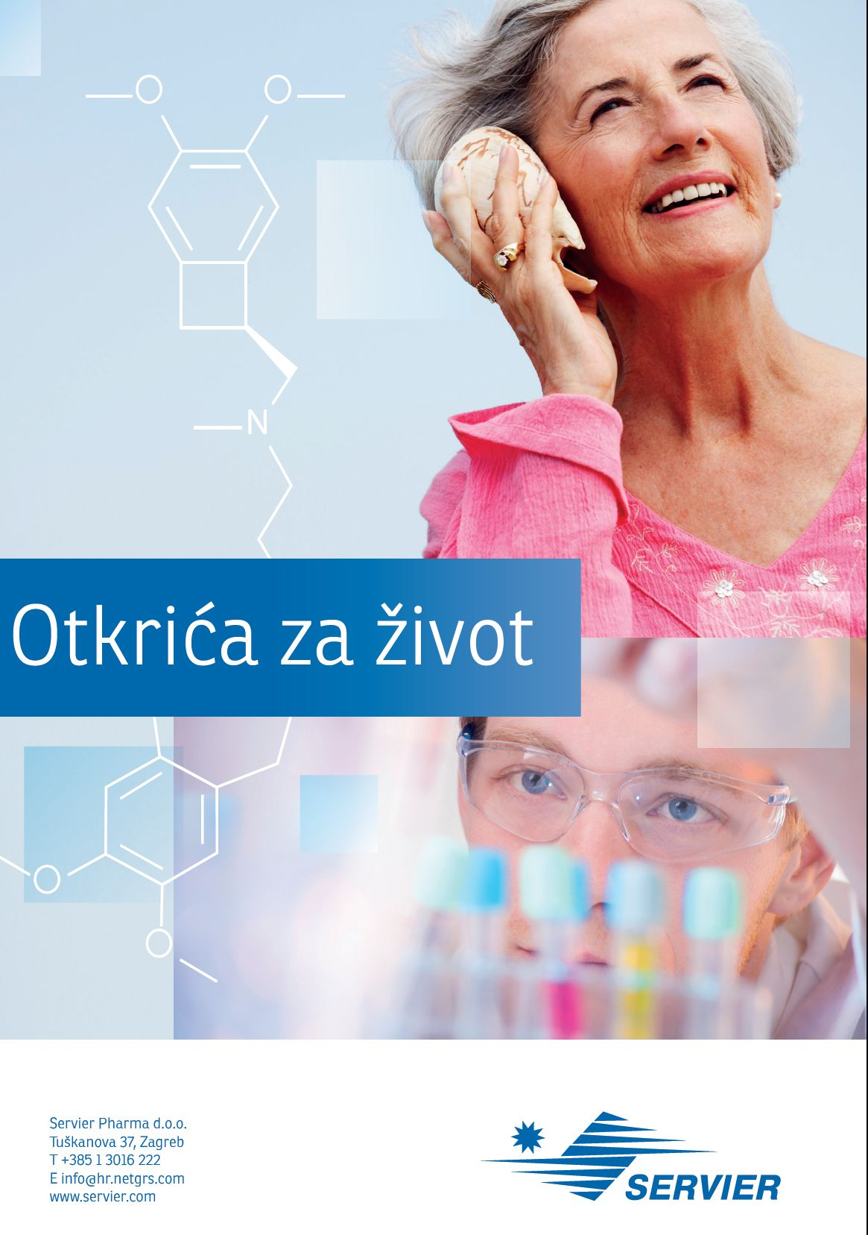
Oktal Pharma (zastupstvo Servier) Vas sa zadovoljstvom poziva na webinar koje će se održati 15.4.2021.godine, u 17.00 sati na temu:

“ Hronična venska bolest iz perspektive pacijenta”

dr.med. Dinko Lupi, medicinski menadžer I strukovni edukator
Servier Pharma Hrvatska
Doc.dr.med.sci. Azur Azabagić, kardiovaskularni hirurg
Klinika za kardiovaskularnu hirurgiju UKC Tuzla
dr.med. Admir Tanović, angiology
Klinika za bolesti srca, krvnih žila I reumatizma, KCUS
Doc.dr.med.sci. Rifat Sejdinović, internista-gastroenterolog
Bolnica Tešanj

Link za pristupanje webinaru: Click here to join the meeting

Webinar će biti bodovan od strane strukovnih komora Kantona Sarajevo I Tuzlanskog kantona
Oktal Pharma d.o.o. (Servier)

